Brigham Young University
Department of Spanish and Portuguese
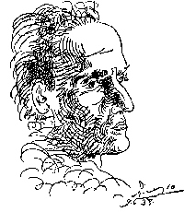
INSTITUTO DE ESTUDIOS VALLEJIANOS

¡Comparte tus obras creativas!
¡Ven a leer y a escuchar poesía y narrativa!

7 de noviembre de 2002
6 - 8 p. m.
Centro Español de Recursos (sala 160 UPC)
35 East University Parkway
Para más información llamar a Kenny Richins 224-1531 o 369-2972

